河南省高等学校大学生创新创业训练计划项目
结 题 表
学 校 |  | 郑州科技学院 |  |  |  | 项目编号 |  | DC202227
项目名称 |  | 嵌入式导盲手套的研制
项目类型 |  | （ √） 创新训练项目 、（）创业训练项目 、（ ） 创业实践项目
研究期限 |  | 项目起始时间： 2022 年 12 月 |  |  |  | 计划完成时间： 2023年 6 月
 |  |  |  |  |  | 实际完成时间： 2023年 6 月
项目负责人及成员 | 姓名 |  | 年级 | 学号 | 联系电话 |  | 项目分工
项目负责人及成员 | 陈洪伟
项目负责人及成员 | 姬占一 |  | 2020 | 202042305304 | 16696372135 |  | 软件开发
项目负责人及成员 | 王玉佳
项目负责人及成员 | 焦绍先
项目负责人及成员 | 曹佳文
指 导 教 师 | 姓名 |  | 专业技术职务 |  | 承担的工作
指 导 教 师 | 任子童
- 项目实施情况（请就研究目标、研究过程、研究成果、研究心得作全面总结，3000字以内）：
一、研究目标
本项目名称为《嵌入式导盲手套的研制》，旨在打造出一款辅助盲人日常出行的导盲手套。导盲产品的导盲功能主要是借助触觉或者听觉功能进行的，而手掌正是触觉最集中、最敏感的地方。在此之前湛江科技学院以黄锦敬为首的大学生创新创业训练计划项目“智能多功能导盲设备的设计与实现”以及华南理工大学广州学院以黎剑彬为主的大学生创新创业训练计划项目“基于STM32单片机的可穿戴式导盲系统设计” 等团队在此方向上的研究。
在对国内外用于辅助盲人出行的产品调查中，项目组成员发现，移动式导盲机器人的据称结构较为繁琐，同时也受到了地形限制的影响,在硬件研制的过程中使用成本大;穿戴型导盲仪本身重量重，不容易随时携带;导引式手杖的重量较大、携带很麻烦;导盲犬驯化成本较高且用户对其依赖性太高，而且对用户反馈不够直观，很多情况不能很好的理解和处理一些特殊情况。
通过对信息的分析和与盲人的交流得知现有产品的使用体验有一下不足：
1.导盲杖信息反馈不直观，在实际使用中帮助很小。
2.穿戴式导盲仪价格贵，反馈感觉太繁琐。
3.导盲犬价格贵，成本高，对与人的依赖性大，需要一定的经济实力的支撑。
本项目成员通过调查发现，在当前的市场以“人工智能”为宣传方向的人工智能导盲仪大都使用了高性能的单片机作为主控模块，并充分使用了他芯片上面的资源进行功能拓展。为了实现这些功能所用到的模块有：蜂鸣器、闪光灯、报警模块、语音模块及震动模块等模块。导盲仪的优点主要有：可以为盲人和视力障碍人士的出行提供了便利，并保障他们的人身安全，在三维重建模型的同时又增加了GPS定位、使用智能语音提示模块和遇到危险报警模块提示视力障碍的人们，为视障人群的出行带来更大的空间，而且该设备搭载的太阳能芯片能够随时随地为其充电，使得之没有电量焦虑。根据调研结果发现，上述的成果中，普遍存在着反馈信息不明确的问题，不管是语音播报还是震动，都需要视障人士对反馈信息的二次反应，不能直观的感受到外界的环境。本产品研制的导盲手套在以上的基础之上，设计出一款嵌入式导盲手套，并对反馈信息不明确这一问题进行研究，改进与提高，从而改进目前市场上导盲产品的反馈模式，解决导盲产品反馈信息不明确，需要二次判断的问题，进一步解决视障人士的出行问题。

二、研究过程
2022年5月
测试多个超声波之间相互干扰的情况，测试串口通信；
辅助测试并计划购买下一周所需的硬件设备；
搭建网页后端大体框架；
对网页外观进行一个初步设计；
硬件进度完成，软件还在进行。整体进度都在按部就班进行；
辅助测试并计划购买下一周所需的硬件设备；
搭建网页后端大体框架；
对网页外观进行一个初步设计；
硬件进度完成，软件还在进行。整体进度都在按部就班进行；
2022年6月
测试红外测距模块；
在网上查找本产品相关数据支撑，找出具体实例；
搭建网页后端大体框架；
进行市场调研，制作PPT；
2022年7月
学习电机驱动，查找激光测距资料；
结合所调研的数据，撰写开题报告的PPT初稿；
学习相关API技术，为项目后续开发做准备；
根据开题报告，购买相关产品；
学习进度稳定推进，PPT初稿完成，需后续添加细节；
查找了百度地图API资料，在进行系统性的学习；
2022年8月
测试激光测距；
购买电机及32芯片；
进行网页端的GUI设计；
根据拍摄的视频进行剪辑，并设计海报初稿；
2022年9月
学习GPS模块相关资料和课程；
学习JSP 前端相关知识和调用百度地图API；
学习市场营销相关知识；
对项目做市场调研及前景分析；
硬件进度因测试激光模块损坏继续推进学习，软件已学习地图API相关知识并开始学习前端相关知识，总体稳步进行；

2022年10月
学习GPS模块传输数据解析；
学习测距传感器和单片机控制；
设计项目前后端联动；
产品用户分析；
学习视频剪辑，准备制作宣传视频；
完成进度：硬件已了解GPS模块数据定位流程，软件基础框架已完成，其他都在继续学习；
2022年11月
学习GPS模块位置数据上传学习语音模块基本原理；
学习编程基础；
学习DRF框架学习IO流；
学习solidworks建模学习使用PS；
了解市场行情根据情况选择合适的商业模式；
2022年12月
测试单片机，SIM卡，WiFi模块功能；
SIM卡用短信形式实时传输数据,WiFi模块则需要满足相应的数据协议；
在STM32标准库模板基础上搭建工程文件；
配置定时器和中断；
计算串口输入输出数据；
配置各模块控制引脚；
2023年1月
实现单片机SIM卡之间的通信；
实现单片机和GPS模块之间的通信；
实现单片机和超声波之间的通信；
2023年2月
了解各模块的电气原理及功能应用；
根据各模块引脚和单片机通信的引脚相连接；
根据不同电压设计不同电路：电源电路DC-DC升压降压电路,控制电路；
设计web服务器框架；
搭建网页，下载客户端；
部署网站文件；
配置DNS服务器；

2023年3月
设计网站页面及接入地图API；
创建网页文件；
设计网页界面接入API密钥；
带入设定位置参数，测试定位；
2023年4月
单片机与后端通信；
前后端结合；
单片机控制WiFi模块发送定位信息到服务器；
由服务器的订阅通过MQTT协议发送到网页后端；
2023年5月
手套避障功能的测试;
手套定位信息发送与网站接收测试;
语音功能测试;
一键报警功能测试;

老师提供了相关资源和指导材料，以帮助小组了解和实施MQTT协议的使用。小组将通过MQTT协议实现硬件与软件之间的数据通信，以方便实现所需要的功能和交互效果。在老师的指导下，小组决定对现有的物体进行整改，以满足目的需要。小组将根据项目要求，进行相应的改进和调整，并确保实际物体能够顺畅地与软件端进行数据交换。
三、研究成果
目前已对项目整体架构规划完成，对各个模块功能的实现提出了不同的方案，实物由于快递物流问题暂时无法进行对接和测试，对于其他硬件方面，项目组成员对市面上各类主流开发板与芯片的性能、价格、体积等做了相关调查，并在咨询指导老师意见后，最后将开发板定在了C8T6核心板ARM实验板，是STM32F103C8T6单片机开发板最小系统板。项目目前仅STM32芯片，基于此开发板项目组成员进行了超声波测障实验和GPS模块定位功能的测试。基于以上模块的测试，目前项目已经可以实现简单的超声波避障和GPS定位功能。并且其他模块也已经在测试过程中了，软件方面已经搭建好了网站初步架构，可以用来接收并处理单片机和服务器发送来的指令数据以及定位信息，并转化成我们想要了解的状态信息和地理位置信息。
除此之外我们还首次次提出了压力反馈型导盲产品，以及融合定位和语音的思路，还就GPS定位和SOS求救信号相结合等实用新型思路并为此都申请了相关专利。
四 研究心得
通过参加此次大创项目，我们小组成员都有很多的收获，从刚开始的无所适从，到后来团队成员一起度过一个又一个的难关，我们小组成员配合越来越默契，也都彼此信赖，通过此次大创都让我们成长了很多，也有了以下的收获。
首先，团队成员要彼此熟悉，团结合作一起完成任务。当我们真正开始准备嵌入式导盲手套这一项目的时候，每个人都不了解自己的定位，这个时候在指导老师的帮助下我们很快开始分工，彼此独立完成各自的任务。
其次，要有责任感、责任感。一个团队能否走到最后最主要的就是要有参与感、责任感。大创不是一个人的项目而是一个团队共同合作。我们小组很幸运能有志同道合的朋友们一起完成这项任务，我们小组从始至终到同进退，当遇到难题的时候我们都坐在一起讨论问题，解决问题，最终我们由此成绩来源于我们小组每个人的努力。
最后，要学会自主学习，提升自身能力。嵌入式导盲手套从无到有，都是我们小组成员不懈努力学习得来的，项目的GPS导航，定位，以及软件、硬件的数据交互等难题都是我们成员请教老师，不断学习后掌握的知识。这都需要我们自己去学习，因此自主学习真的很重要。

二、项目创新点与特色
在当前的市场以“人工智能”为宣传方向的人工智能导盲仪大都使用了高性能的单片机作为主控模块，并充分使用了他芯片上面的资源进行功能拓展。为了实现这些功能所用到的模块有：蜂鸣器、闪光灯、报警模块、语音模块及震动模块等模块。导盲仪的优点主要有：可以为盲人和视力障碍人士的出行提供了便利，并保障他们的人身安全，在三维重建模型的同时又增加了GPS定位、使用智能语音提示模块和遇到危险报警模块提示视力障碍的人们，为视障人群的出行带来更大的空间，而且该设备搭载的太阳能芯片能够随时随地为其充电，使得之没有电量焦虑，让随充随用变成现实。
根据调研结果发现，上述的成果中，普遍存在着反馈信息不明确的问题，不管是语音播报还是震动，都需要视障人士对反馈信息的二次反应，不能直观的感受到外界的环境。
本文研制的导盲手套在以上的基础之上，设计出一款嵌入式导盲手套，并对反馈信息不明确这一问题进行研究，改进与提高，从而改进目前市场上导盲产品的反馈模式，解决导盲产品反馈信息不明确，需要二次判断的问题，进一步解决视障人士的出行问题。
特色及创新点如下：
1.硬件方面以STM32作为主控设备，采用HC-SR04超声波测距模块，NEO-7M GPS定位模块，WIFI模块,震动马达等硬件设备，通过超声波原理，最终设计一款可以进行触觉反馈的嵌入式导盲手套。
2.触觉反馈的实现选用震动马达，在保证体积小重量轻的同时也具有足够的动力来实现触觉反馈，通过超声波测距算法，根据反馈的信息，调整压力的大小，从而实现触觉反馈。
3.软件方面专门开发一个web地图定位网站通过用户注册登录来连接导盲手套的求救功能，当触发SOS求救模块时，GPS模块的地理位置和求救的信息整合在一起，直接反馈到服务器端，再通过服务器端对页面的响应来传达相关信息到家属注册手机号上，信息以短信的方式传达。此项目最主要是软件跟硬件的交互。主要用到导盲手套中的SOS求救模块，WIFI模块与软件中的服务器端数据的交互。
4.采取前后端分离的模式。后端采用python的flask框架,其中最主要的功能是用户注册，登录，短信发送这三个模块，主要用到RESTFUL风格的API接口进行代码编写。
前端采用VUE框架，主要编写页面的注册，登录，短信发送功能。前后端数据对象都以JSON的对象交互。

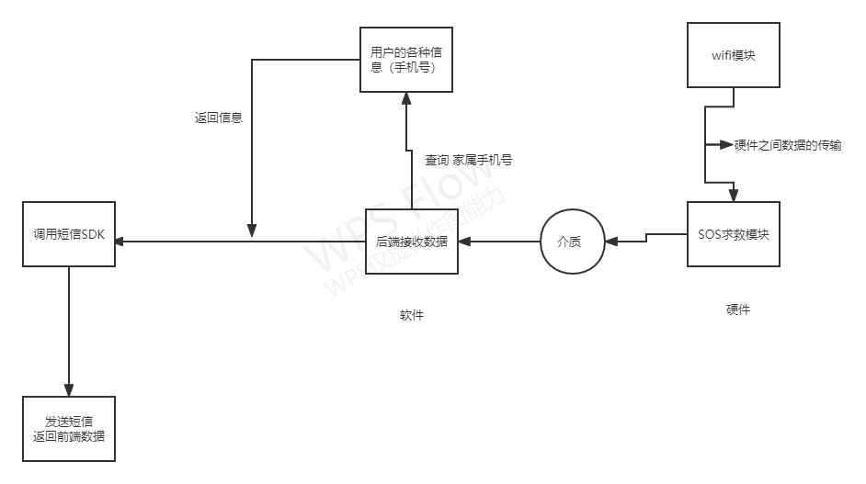
图1 信号的交互与报警图
软件跟硬件的数据交互通过python的WIFI 模块和嵌入式开发来得到导盲手套中SOS求救模块的具体信息。
GPS定位位置信息与SOS求救数据整合：GPS采用了NEO-7M GPS定位模块。每隔几秒它都会将自身位置信息和预置的目标点位置信息由单片机解析和过滤后通过SIM卡把特定信息以JSON的格式上传至云端或后端服务器，在通过后端对前端数据的交互来在前端显示使用者的实时位置且当搜索卫星达到6颗以上时用户位置可精确至附近5米左右。同时GPS位置信息也会与SOS模块结合，统一发送数据到后端上。
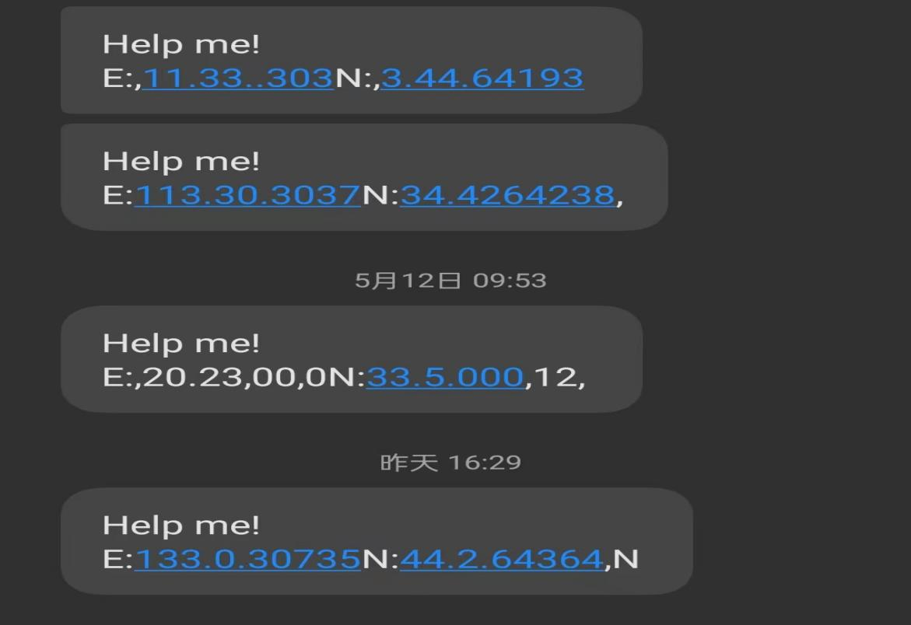
短信的发送：后端通过SIM卡得到导盲手套中传递的位置和求救信息后，解析用户数据库相关信息，通过数据比对，得到家属的手机号，再通过短信SDK并转换为JSON数据直接把用户的位置转换为经纬度并与求救信息通过MQTT协议以JSON文件内格式一起发送到前端页面同时发送到家属的手机。这样双重措施更有效的保证使用者的安全。

图2 短信求救信息
项目申请书中的预期成果及成果提交形式： |  |  | 公开发表论文（ 0 ）篇、专利（ 3）项、调查报告（ 0 ）份  软件、著作 （ 0）份、实物（1 ）件、竞赛获奖（ 0 ）次  其它 （ ）
项目结题时取得的成果： |  |  | 公开发表论文（ 0）篇、专利（ 3 ）项、调查报告（ 0 ）份  软件、著作 （ 0 ）份、实物（ 1 ）件、竞赛获奖（ 0 ）次  其它 （ 0 ）
项目主要研究成果情况
序号 | 成果名称  （获奖名称及等级） |  |  | 成果形式 |  | 作者  （获奖者） | 出版社、发表刊物或颁奖单位 |  |  | 时间  （刊期）
1
2
3
4
5
6
四、研究体会和心得（500字以内）：
在项目刚开始的时候，由于我们专业知识方面比较薄弱，我们组的进度比较慢。之后通过不断请教指导老师、及时调整计划方案，经过一段时间的学习相关的专业知识，我们组的项目进度不断提高。
在这个过程中我们认识到了做项目最主要的是要了解项目所要研究的重要问题，之后对项目方案做出合理且可行的规划，然后才可能取得理想结果。大家体会最深的方面是善于思考，要善于站在不同的角度去分析问题，理解问题的本质才能去解决问题。每个知识研究的都是不一样的问题，没有已经做好的方案，只能自己去查找文献查找资料，去发现问题的本质寻找问题规律，然后找到要创新的方向，坚持不懈，持之以恒，独立思考，解决问题。该项目真正做起来的时候才发现做项目并不是想象中的那么容易，需要提前做很多的准备工作，并且这些准备工作都还需要我们有很大的耐心和毅力。就比如说前期的查找文献、手机数据、数据计算并且分析数据、构建模型。在这整个的过程中我们深刻的认识到了：做科研必须具有一种一丝不苟的严谨的态度，并且要有着对科研负责，对科学负责的担当，才能进行自己的项目研究。
大家彼此交流自己的看法，不断地进行交流和合作。这个项目是我们团队共同的项目，大家的目标是一致的，但是在团队合作中难免会因为看法的不同而引起冲突，这时候需要我们以集体利益为重，以共同目标为主，全身心投入，尊重团队中每个成员的意见和建议。我们组从项目成立初期成员之间的不怎么熟悉到现在已经发展为很好的队友、很好的朋友，这也说明了我们的团队合作精神可嘉。个人的力量是有限的，团队的力量却是无限的，当我们的力量汇聚在一起，我们心往一处想，劲往一处使，才将其团队作用发挥到最大，才能更好的完成项目。

五、经费使用明细情况
项目获批总经费： 10000 元 |  |  |  |  | 项目实际投入经费： 10000 元
 |  |  |  |  | 实际使用资金：10000 元 |  |  | 结余资金： 0 元
项目经费开支情况
名目 |  | 用途 |  |  |  |  |  |  | 金额 |  | 备注
论文版面费
专利申请费 |  | 三篇专利 |  |  |  |  |  |  | 5610
调研、差旅费
打印、复印费
资料费
试剂等耗材费
元器件、软硬件测试、小型硬件购置费等； |  | 零件购买 |  |  |  |  |  |  | 1398
其它

项目组承诺：
我保证上述填报内容的真实性，经费使用规范合理，项目成果无弄虚作假情况。
主持人签名： 项目组其他成员签名：
2022 年 5 月 20 日
指导教师意见（包括项目的组织实施、研究成果、经费使用等情况）：

指导教师签名：

2022 年 5 月 20 日
学校评审意见（项目的完成质量、学术水平以及推广应用价值）
2021 年 6 月 23 日
综  合  评  定 | 课题  完成  情况 | □按计划完成，取得预期成果 | 成果 的创 新性 | □很好
综  合  评  定 | 课题  完成  情况 | □基本完成，但是与预期目标  尚有差距 | 成果 的创 新性 | □较好
 |  |  |  | □一般
综  合  评  定 | 课题  完成  情况 | □未达到预期目标 | 成果 的创 新性 | □较差
综  合  评  定 | 评价等级 | □优秀 □良好 □合格 □不合格 □建议终止项目
省教育厅审核意见 |  | □同意结题 □暂缓结题 □终止项目

填表说明

1．本表应填写完整、内容详实、表达准确，认真如实填写表中所列各项。
2．该表各高校审核后，由项目负责人登陆河南省大学生实践创新训练计划项目平台（网址：http://dcjh.haedu.cn）填报完成。
3.“综合评定”所有栏目为学校“工作负责人”进行勾选。
4.如果评价等级为“优秀”，则自动推荐填写“优秀项目”展示模板或者“论文展示”，提交学校管理员审核后即可预发布，系统管理员审核后正式发布。
5.如评价等级为“不合格”则至少在3个月后才能再次提交“结题申请书”。

